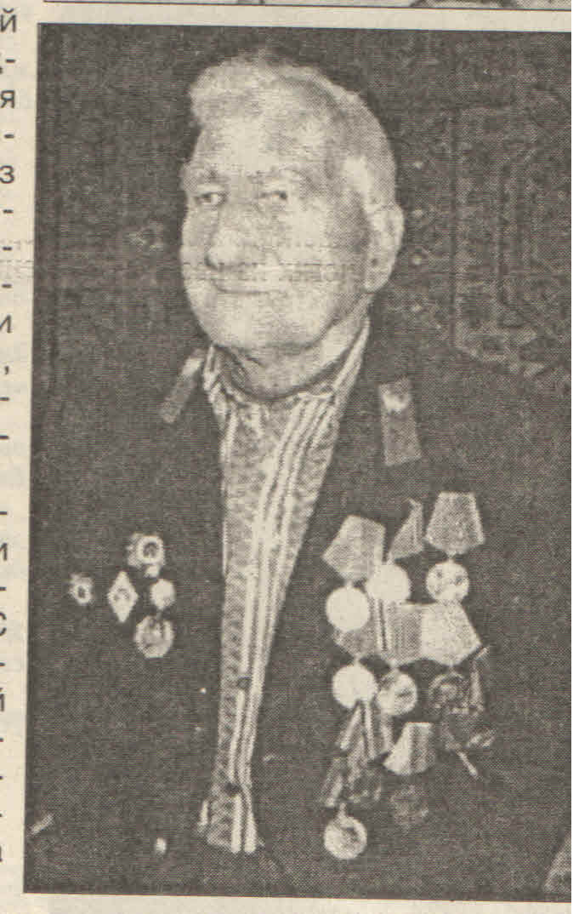

**ЖАРОВ Михаил Александрович.**

Михаил Александрович Жаров родился в деревне Мерконичи Мошонского сельского Совета Мещовского района.

25 декабря 1943 года Михаил Александрович был призван в ряды Красной Армии. Он начал службу в школе младших артспециалистов, которая размещалась на базе Кировского чугунолитейного завода. Год в учебном подразделении пролетел быстро. Наводчик орудия младший сержант Михаил Александрович Жаров направляется в действующие боевые части под Кенигсберг.

Первое боевое крещение М. А. Жаров получил при выгрузке эшелона с подкреплением и боевой техникой. С незначительными ранениями остался в строю. 1017-й стрелковый полк с приданной батареей противотанковых орудий, где служил Михаил Александрович, всё дальше двигался на запад.

Его артиллерийская батарея была предназначена для уничтожения танков. 76 мм пушка была установлена на прямую наводку, снаряды были только бронебойные. Против вражеской пехоты пушка была бесполезна. Не один раз артбатарея оказывались практически в окружении. И когда удавалось отбиться, орудийный расчёт, состоявший из земляков Михаила Александровича, продолжал беспощадно громить танки, доты и другие укрепления фашистов...

Вот фамилии друзей-однополчан орудийного расчёта Михаила Александровича Жарова: Александр Борисович Савин из д. Мошонки, Митяков из Мещовска, Андрюшин из Спас-Деменска, Пехтерев из Сухиничей.

В феврале 1945 года, освободив значительную территорию от фашистской нечисти, наши войска приблизились к Берлину. 60 километров не дошёл боец победоносной Красной Армии Михаил Александрович Жаров до него. Смерть обжигающей болью осколков и своим холодящим дыханием прошла совсем рядом. Несколько дней пролежал тяжелораненый боец на поле боя без первой медицинской помощи. В результате ранения были повреждены правая рука, грудная клетка, обе ноги и височная область головы. На этом война для М. А. Жарова закончилась. Дальше был госпиталь в г. Баку. 24 сентября 1945 года Михаил Александрович, получив вторую группу инвалидности, вернулся в родные края.

Целый год девятнадцатилетний защитник Родины не мог работать. Постепенно, по мере восстановления утраченных функций, молодой человек возвращался к общественно полезному труду.

До 1946 года работал в колхозе в должности животновода,

В 1946 году М. А. Жаров закончил Калужскую школу ОСОАВИАХИМ и получил водительские права. Затем работает на железной дороге — стрелочником. После годичных курсов в Орле, работал дежурным по станции Сляднево Московской железной дороге. Оснащение железной дороги менялось, внедрялись автоматизированные системы управления движением.Однажды очередная медицинская комиссия запретила работать М. А. Жарову

дежурным по станции.

По настоятельной просьбе начальника политотдела Московской ж. д. Михаила Александровича оставили на железной дороге, но при условии предоставления лёгкого труда. Так он стал осмотрщиком железнодорожных путей на мосту через реку Серена. Дальше его перевели работать на железнодорожный переезд Девочкино.

Затем пять лет отработал завмагом в село Копцево.

Природа одарила М. А. Жарова хорошо поставленным голосом.

Именно этот природный дар привлёк внимание тогдашнего председателя Мещовского райисполкома С. С. Долгополова. Только что начал функционировать вновь выстроенный сельский Дом культуры. И вот, с благословения высокого начальства, М. А. Жаров ещё раз, но не в последний, поменял работу.

В дальнейшем он был завхозом в Мошонской участковой больнице, а после её закрытия с мая 1971 года Михаил Александрович трудился в лесной охране. И посвятил этому делу 34 года — половину жизни.